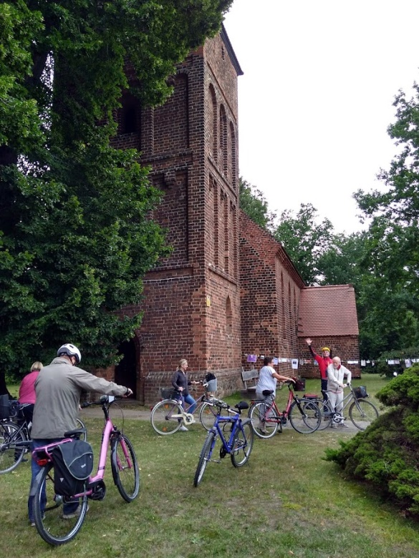
7 auf einen Streich
Ganz haben wir es nicht geschafft, aber sechs Kirchen in unserem Pfarrsprengel haben wir auf unserer Radpartie besucht. Unsere Chorleiterin Jana Lippert hatte die schöne Idee zu diesem Chorausflug. Wer nicht radeln wollte, konnte den „Auto-Shuttle“ von Bärbel Paulig nutzen. Start war in der Martinskirche in Madlow, dann ging es über Groß Gaglow nach Hänchen mit Mittagspause im Böhmischen Rasthof. Die nächsten Stationen waren Leuthen, Illmersdorf und als Abschluss Schorbus, wo wir uns bei Kaffee, leckerem Kuchen und Stullchen stärken und noch gemütlich zusammensitzen konnten.
In jeder Kirche wurde gesungen, um die Akustik zu testen; es erklang jeweils die Orgel, gespielt von Jana Lippert oder Andreas Knieschke, und wir bekamen Interessantes zur Geschichte und zum Inneren erzählt.
Wir sind schon gespannt, wohin uns die nächste Radpartie führen wird. Mitradler und auch neue Sängerinnen und Sänger sind herzlich willkommen !
(Doris Marnitz; Fotos: J. Lippert)
